Н.Гернет и Д.Хармс «Очень-очень вкусный пирог»
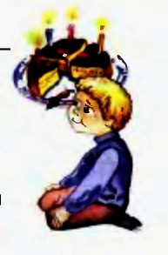
Я захотел устроить бал,
И я гостей к себе позвал.
Купил муку, купил творог,
Испек рассыпчатый пирог.
Пирог, ножи и вилки тут –
Но что-то гости не идут.
Я ждал, пока хватило сил,
Потом кусочек проглотил.
Потом подвинул стул и сел
И весь пирог в минуту съел.
Когда же гости подошли,
То даже крошек не нашли.

Н.Рубцов «Про зайца»  Заяц в лес бежал по лугу,  Я из леса шел домой –  Бедный заяц с перепугу  Так и сел передо мной!  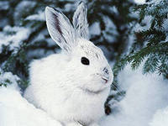  Так и обмер, бестолковый,  Но, конечно, в тот же миг  Поскакал в лесок сосновый,  Слыша мой веселый крик.  Темный лес что шапкой  Принакрылся чудной  И заснул под нею  Крепко, непробудно.  Стали дни коротки,  Солнце светит мало,  Вот пришли морозцы –  И зима настала. | В.Орлов «Ты лети к нам, скворушка»  Ты лети к нам, скворушка,  Принеси нам солнышко!  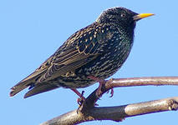  Разбуди весну скорей  Звонкой песенкой своей.  Ты лети к нам, скворушка,  Шелковое перышко,  На березе новый дом  Ждет тебя в краю родном.

